Ты в нашем сердце, Сталинград…
02 февраля 2018 г. – знаменательная дата в истории России, а в Волгоградской области – 75 лет разгрома советскими войсками немецко-фашистских войск в Сталинградской битве. Битве, которая продолжалась 200 дней и ночей и положила начало коренному перелому в Великой Отечественной войне 1941-1945 г.г. Это была победа не только армии, но и всего советского народа. С тех пор слово «Сталинград» вошло во все языки мира и стало общепризнанным символом героизма, стойкости и духа любви к своему Отечеству.
Живя на героической Волгоградской земле, мы не просто не можем не гордиться её подвигом, её стойкостью и героизмом.
В нашем образовательном учреждении в январе активно проводились мероприятия, посвящённые 75-ой годовщине победы под Сталинградом:
- Просмотр презентаций «Сталинградская битва», «Памятные места г. Волгограда», «Юные герои Сталинграда»;
- Заочная экскурсия по Мамаеву кургану «Курган нашей славы»;
- Выставка рисунков «Сталинградская битва глазами детей»
- Консультации для родителей «Как рассказать детям о войне», «Какие фильмы просмотреть вместе с детьми»;
- Акция «Георгиевская ленточка»;
- НОД
- Прослушивание и разучивание песен о войне.

А 01 февраля в нашем была представлена музыкально-литературная композиция, посвящённая 75-ой годовщине Победы под Сталинградом «Мы живём на земле Сталинградской». Были приглашены гости – «Дети войны» - Олейникова М. А, Хрищатая М. И.; главный специалист администрации сельского поселения Степанова И.В. Воспитанники исполнили песни о войне, о героях- солдатах, исполнили танец «Птицы белые», показали сценку «На привале». На протяжении всей композиции шёл видеоряд хроники битвы под Сталинградом. В конце праздника все дети и гости отведали солдатскую кашу. Завершилось всё мероприятие, посвящённое 75-ой годовщине Победы под Сталинградом, возложением венка к памятнику воинам-героям.
Видео праздника можно посмотреть по следующей ссылке: https://youtu.be/LTtqrxTSCSo

Имя «Сталинград» золотыми буквами навечно вписано в историю нашего Отечества.

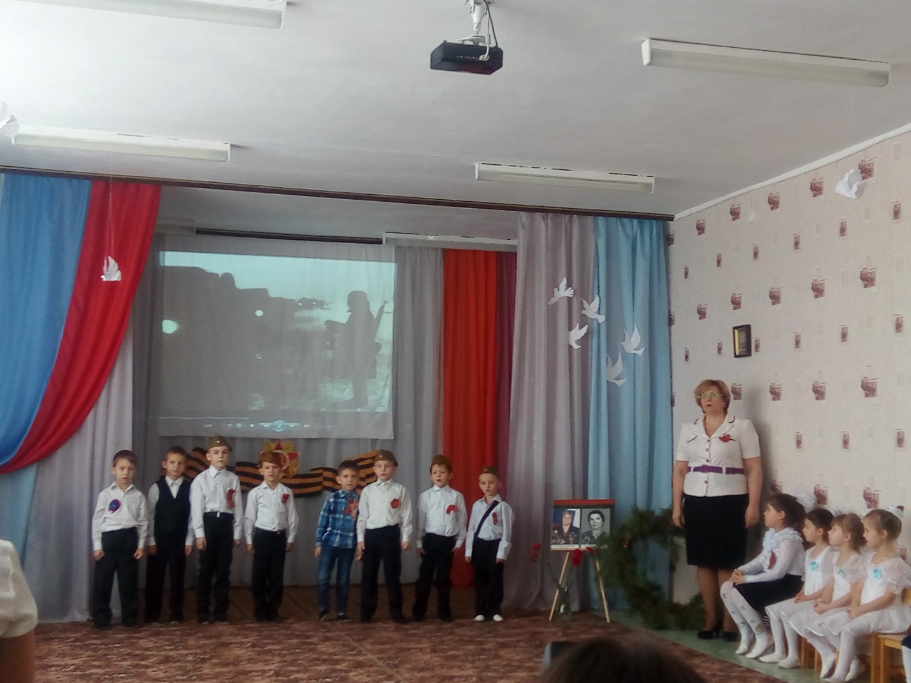

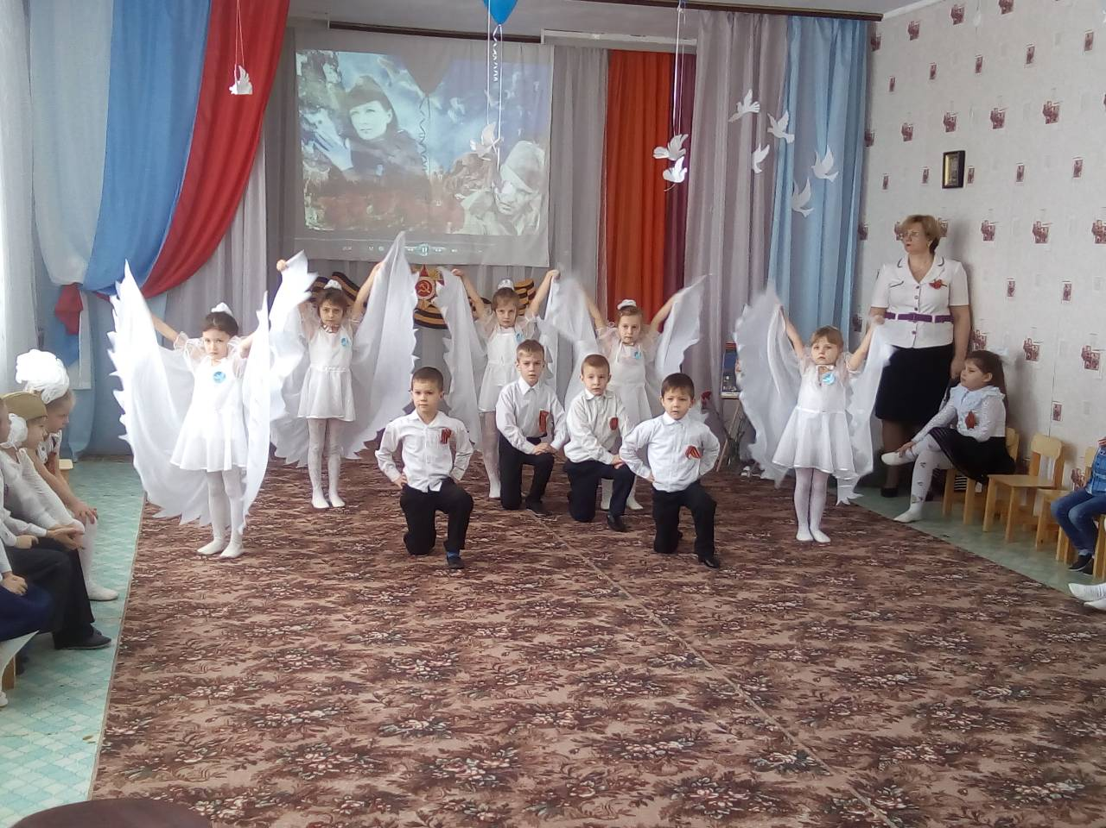

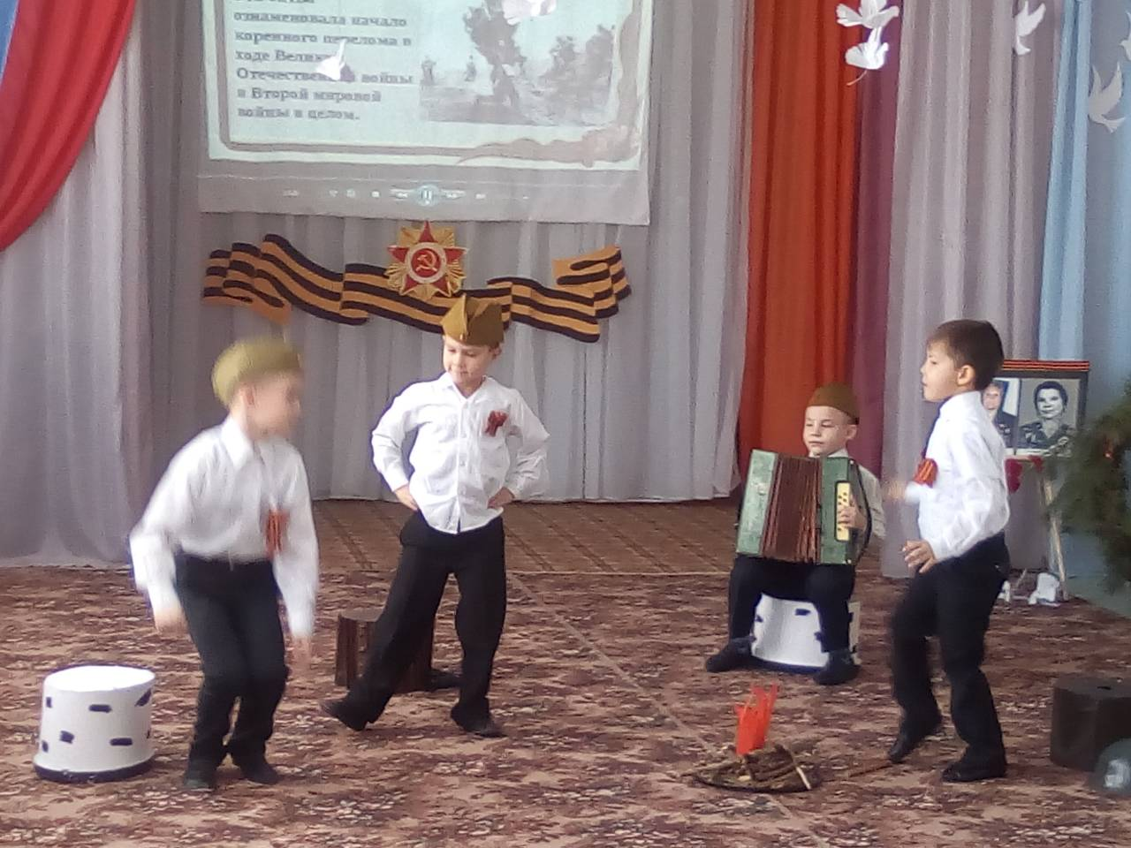
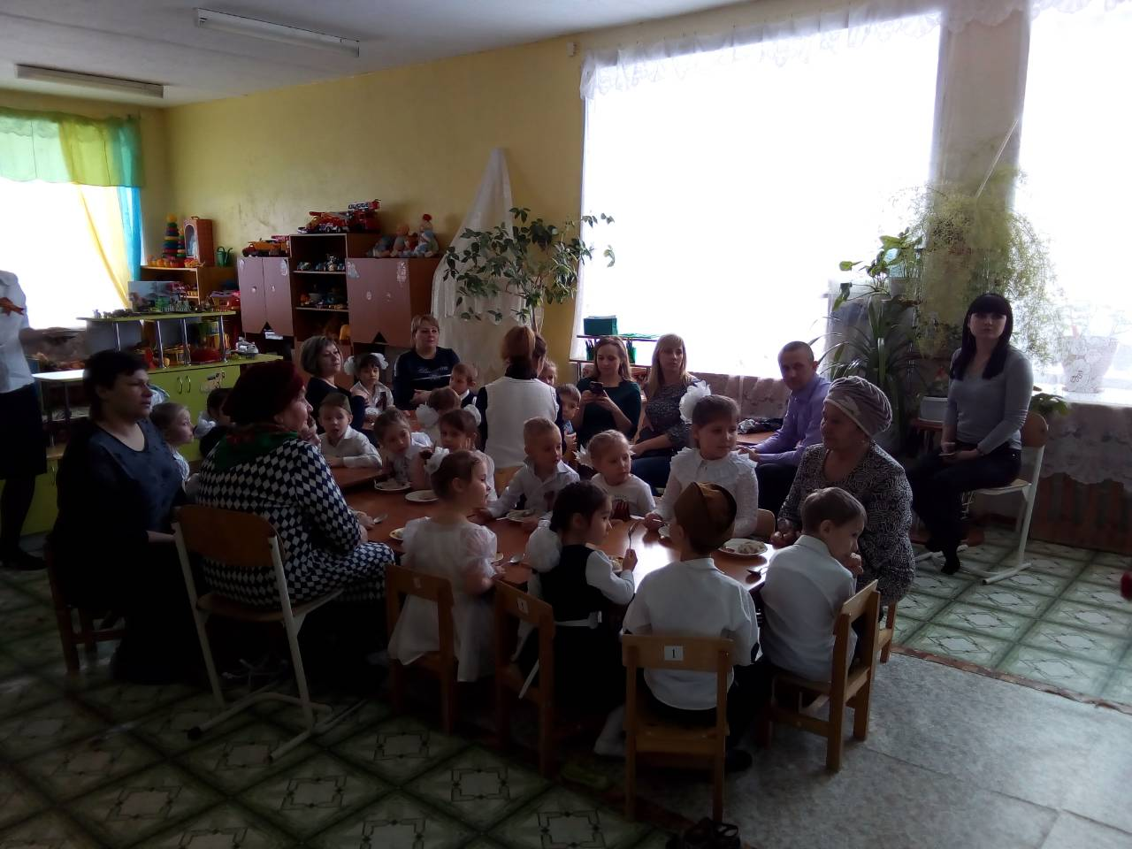
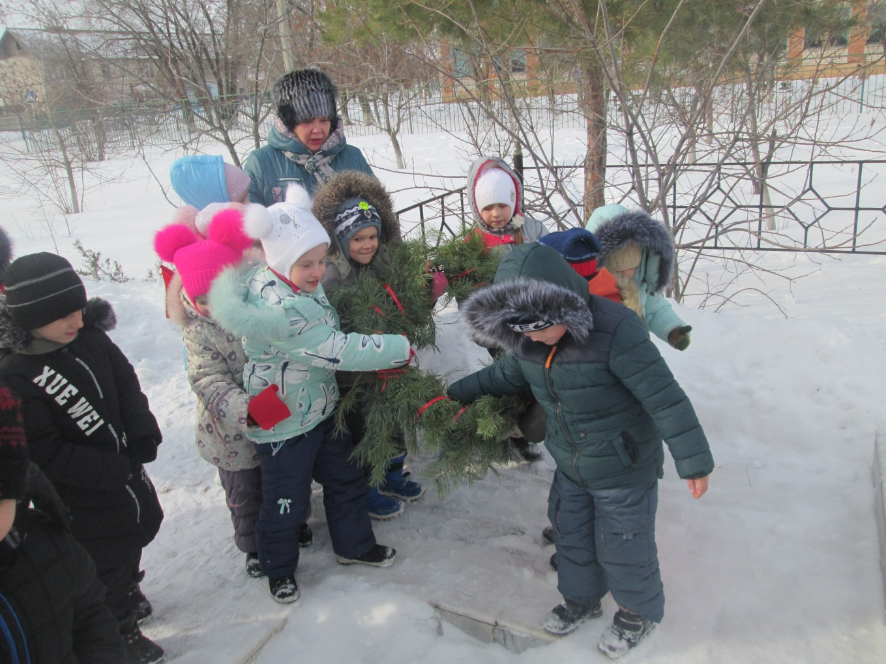
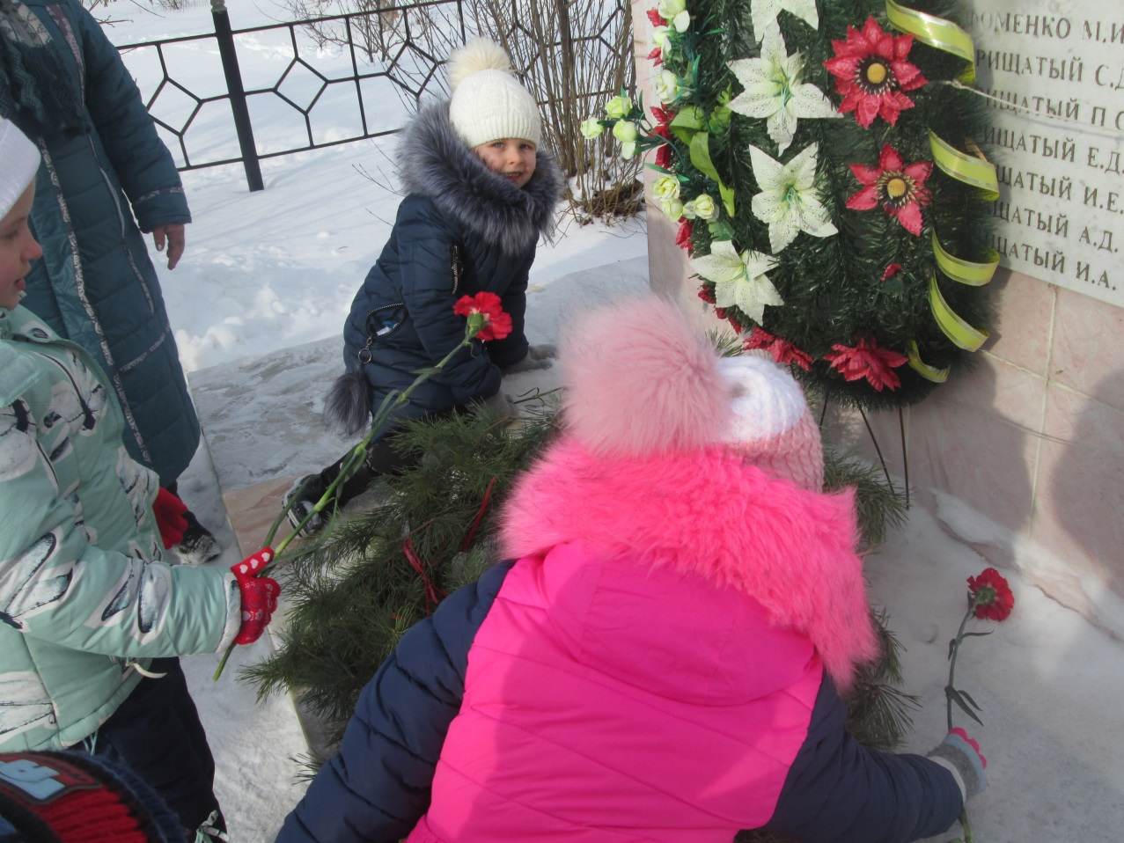
Музыкальный руководитель: Оноприенко Е.А.

